Муниципальное общеобразовательное учреждение «Подгорнская средняя общеобразовательная школа»

Организация проектной деятельности в начальной школе
(из опыта работы)

Автор: Николаева Ольга Анатольевна

2020 год
Цель. Передача опыта работы по организации проектной деятельности учителям начальных классов.

В соответствии с требованиями ФГОС НОО для повышения качества знаний учащихся, развития их познавательных и творческих способностей необходимо вовлекать учащихся в проектную деятельность. В процессе проектной деятельности формируются такие качества личности:
- целеустремленность
- ответственность
- инициативность
- настойчивость
- толерантность.

Хочу отметить, что проекты в начальной школе - это не доклады, не сухой отчёт - это красочное действо, в основе которого лежит развитие познавательных интересов учащихся, умений самостоятельно конструировать свои знания и ориентироваться в информационном пространстве, проявлять компетенцию в вопросах, связанных с темой проекта, развитие критического мышления.

В учебной деятельности в начальной школе по программе УМК «Школа России» по всем предметным областям: русский язык, математика, литературное чтение, технология, окружающий мир есть проектные уроки. В 1 классе вводятся отдельные элементы проектной деятельности, творческие задания. Во 2 классе 16 учебных проектов, в третьем более 20, в 4 классе тоже более 20 проектных уроков. Конечно, невозможно, на мой взгляд, выполнить все проекты, поэтому в рабочую программу я включаю часть проектов, но стараюсь, чтобы они были выполнены качественно и интересно.

С точки зрения учащегося, учебный проект – это возможность делать что-то интересное самостоятельно, в группе, или самому, это поисковая деятельность, позволяющая проявить себя, попробовать свои силы, публично показать свой результат.
С точки зрения учителя, учебный проект – это дидактическое средство, позволяющее обучать проектированию целенаправленной деятельности по нахождению способов решения проблемы.
Работу по внедрению проектной деятельности я начинаю с 1 класса с проектно-творческой деятельности учащихся. Именно творческая деятельность учащихся является пропедевтикой проектной деятельности.
На этом этапе ребята в основном выполняют творческие задания по базовым предметам и во внеклассной работе. По математике анализируют и придумывают задания для одноклассников. Самостоятельно подбирают дополнительный материал по заинтересовавшей их теме. («Ребята, понравился вам сегодняшний урок? Хотели бы вы продолжить разговор на эту тему?») Узнают с помощью книг, журналов новые сведения и представляют их одноклассникам в виде сообщений, макетов. Творческие задания они выполняют и на уроках чтения. В ходе декады литературного чтения ученики выступают в роли авторов, издателей, художников и др. специалистов книжного дела.
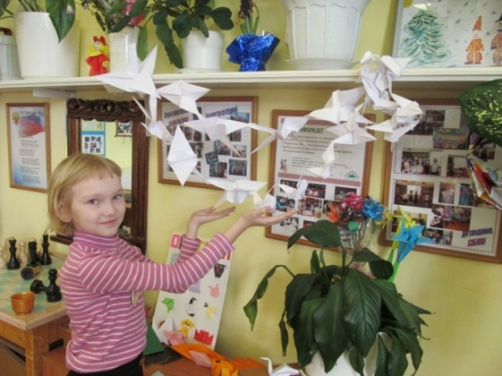
В 1 классе детьми был выполнен творческий проект по математике «Оригами». В ходе данного проекта дети выполняли изделие в виде оригами по схеме. Готовый продукт – изделие и схему приносили в класс, на уроке труда показывали и учили друг друга выполнению понравившегося изделия.
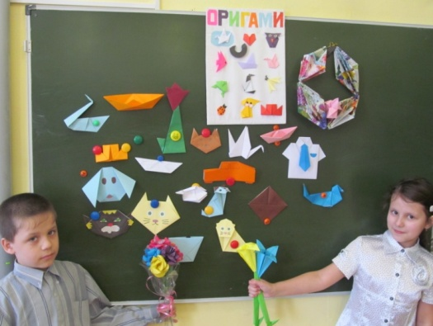

Погружение в проект происходит во время учебного процесса, а практическое выполнение – дома при участии родителей. Важным фактором проектной деятельности является работа с родителями. Поэтому в 1 классе я провожу родительское собрание и консультации, на которых знакомлю мам и пап с особенностями проектной деятельности.
Во 2 классе важно научить ребенка самостоятельно осуществлять поиск необходимой информации, строить речевое высказывание в устной форме.
Проект «Родословная». Проект выполнялся с помощью родителей. Результаты проекта: генеалогическое дерево, таблица семьи. В такой форме выполнено очень много учебных проектов.
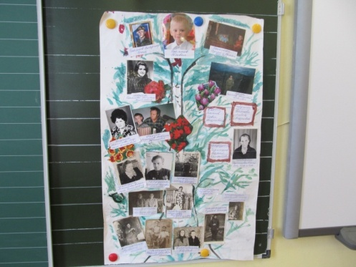
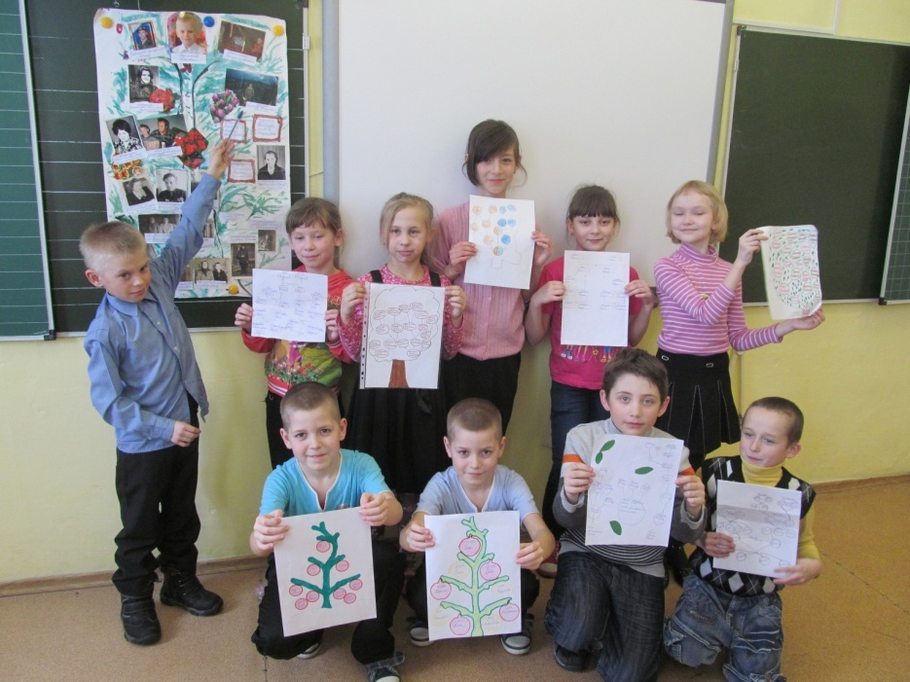
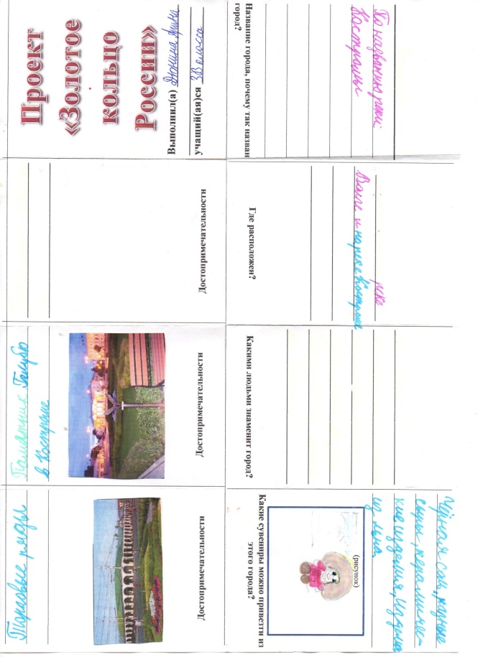
В 3 и 4 классах использую и другую форму выполнения проектов, в ходе которого получается готовый продукт покетмод. Это создание книжки. Создается из листа А4. В развернутом виде выглядит так:
Лист разбит на 8 частей. В каждой части свое задание. Путем разрезания и складывания получается маленькая книжка. Используя данную форму выполнения проекта, ребята во время урока выполняли проект «Золотое кольцо России».
Хочется поделиться опытом работы по выполнению детьми групповых проектов. На Google диске создаю Google документ или Google презентацию. Дети работают в созданных мною совместных презентациях и документах. Данная работа подразумевает совместную форму работы, позволяющую работать детям одновременно в одном документе при наличии сети Интернет. Работу дети выполняют как на уроке, так и дома. Совместные презентации располагаются на моем сайте в разделе сундучок для ребят (Адрес: http://nik1976oa.ucoz.ru).
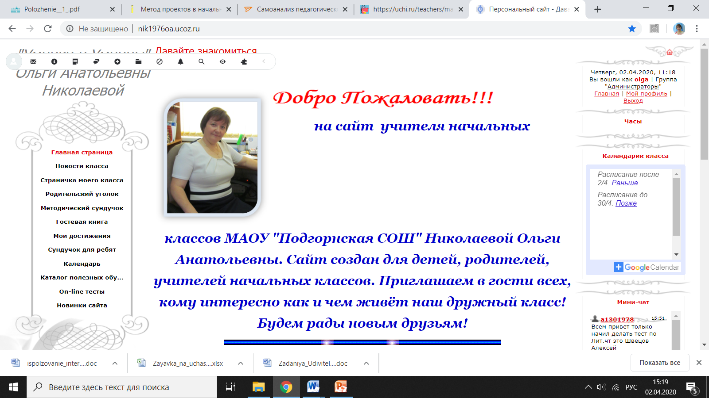
Что дает такая форма работы? Дети самостоятельно «добывают» знания в результате организации поисковой деятельности, создается ситуации успеха для каждого ученика, повышается интерес к изучаемому предмету, в ходе совместной работы дети учатся самоконтролю, взаимоконтролю, безусловно, повышается качество обучения, особенно у детей воспитывается чувство ответственности за свою работу и работу других, и происходит овладение современными компьютерными технологиями. Самое главное, на мой взгляд, происходит организация одновременной деятельности детей, обладающих различными способностями и возможностями. И каждый ребенок начинает чувствовать себя успешным. А я как учитель выступаю в роли организатора этого сотрудничества.
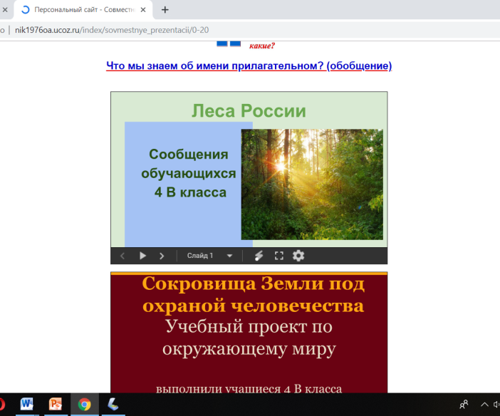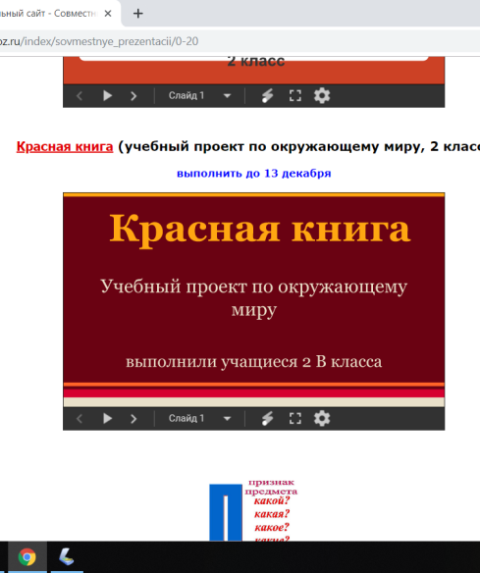
На сайте можно познакомиться с проектами «Сокровища земли под охраной человечества», «Календарь исторических событий», «Леса России», «Красная книга», «Имена прилагательные в загадках», «Тайна имени» и др.

Подробнее освещу проект «Тайна имени». В ходе проекта дети писали о том, что значат их имена, какую тайну они хранят, какие известные люди носят те же имена. Проект выполнялся в совместной презентации на Google диске.
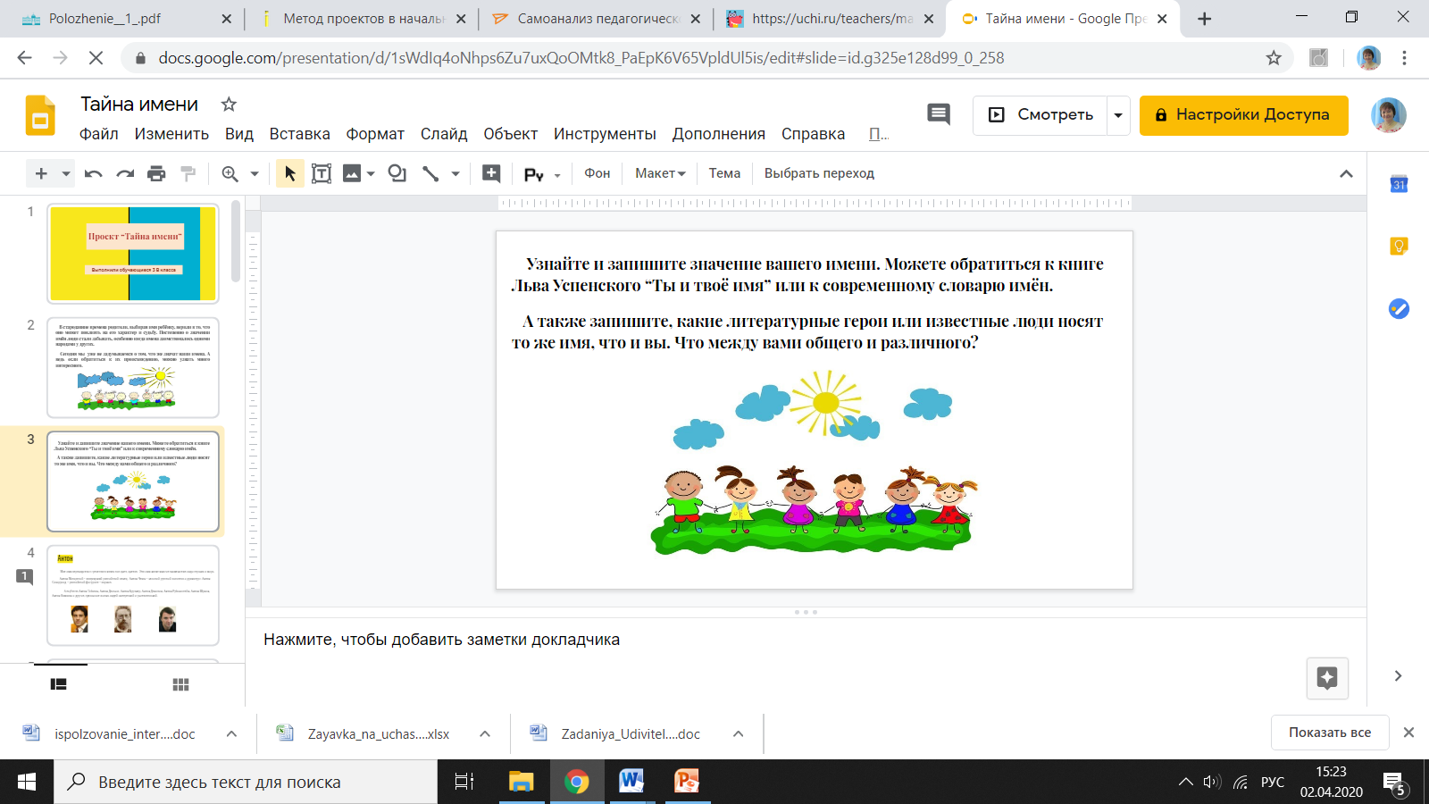
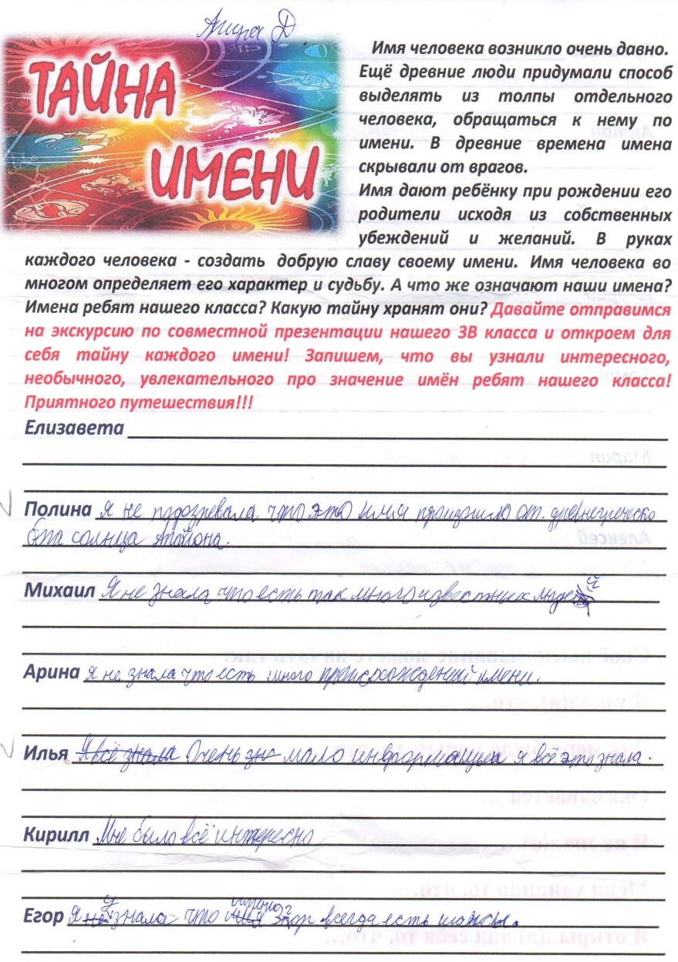
Каждую работу в совместной презентации обязательно комментирую. Но чаще всего бывает так, что дети не читают информацию друг друга, поэтому я решила продолжить этот проект на уроке. Каждый обучающийся получил такой аналитический лист, в котором были прописаны все имена.
На уроке дети на нетбуках в сети интернет изучали информацию одноклассников и записывали, что интересного, необычного, увлекательного об их имени они узнали.

Ребята с особым увлечением принимают участие в открытых региональных сетевых телекоммуникационных учебных проектах. В 1 классе «Путешествие с белочкой Машей», во 2 классе по русскому языку «Раз словечко, два словечко…», по математике «Путешествие с Вершком», в 3 классе по литературному чтению «Клубок сказок».
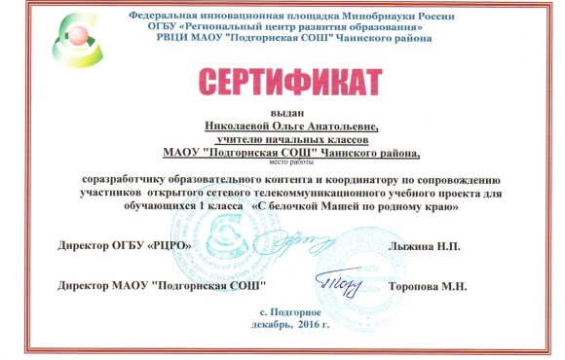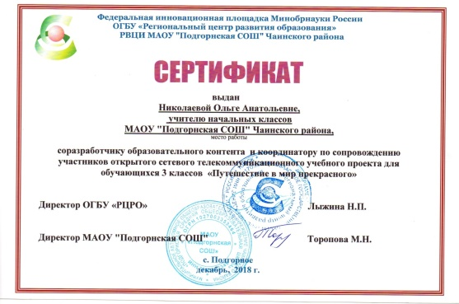
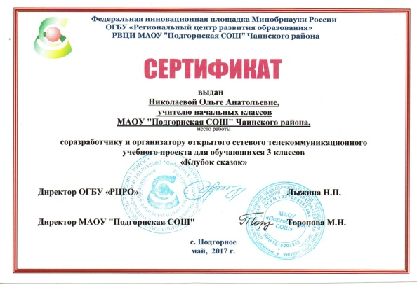

Ещё одна форма проведения проектов – это конференция учебных проектов «Музей путешествий». Четвероклассники самостоятельно выполняли проекты, ориентируясь на предложенный план, схему. Защита проходила на конференции учебных проектов. Во время конференции учащиеся оценивали проекты друг друга по критериям: количество слайдов, речь выступающего и т.д. Далее в ходе оценивания были выбраны два лучших, которые учащиеся представили родителям на итоговом родительском собрании.
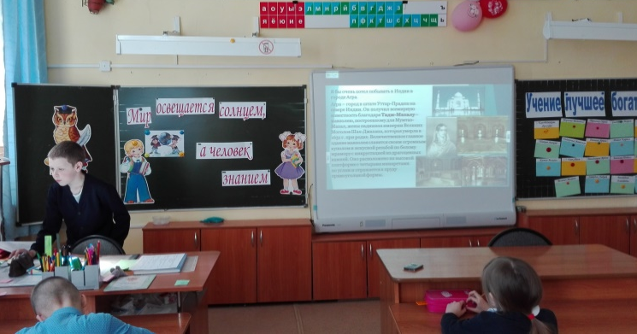
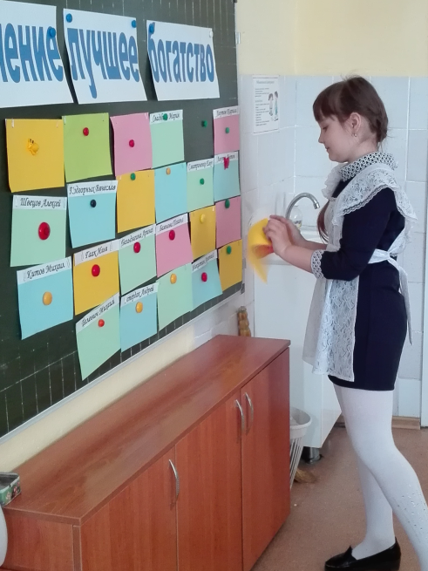

Подводя итог, отмечу, что проектная деятельность в начальной школе достаточно сложный процесс, но интересный и увлекательный. Даёт возможность экспериментировать детям, проявлять любознательность, активность и интерес к окружающему миру, а также взаимодействовать с другими детьми и взрослыми. Когда ребёнок видит результаты своих одноклассников, их желание узнать что-то новое интересное, когда рядом есть активный, ищущий лидер, готовый прийти на помощь, сплотить коллектив, тогда и другие ученики стремятся добиться успеха, проявить себя. Коллективная работа сплачивает класс, даёт возможность раскрыться тем детям, которые ещё не проявили себя, а это уже первая ступенька к тому, что ребёнок и дальше будет развиваться, искать то направление, в котором сможет раскрыть свои таланты.

Самое главное, на мой взгляд, чтобы процесс и результат проекта принес детям удовлетворение, радость переживания успеха, осознание собственных умений.

